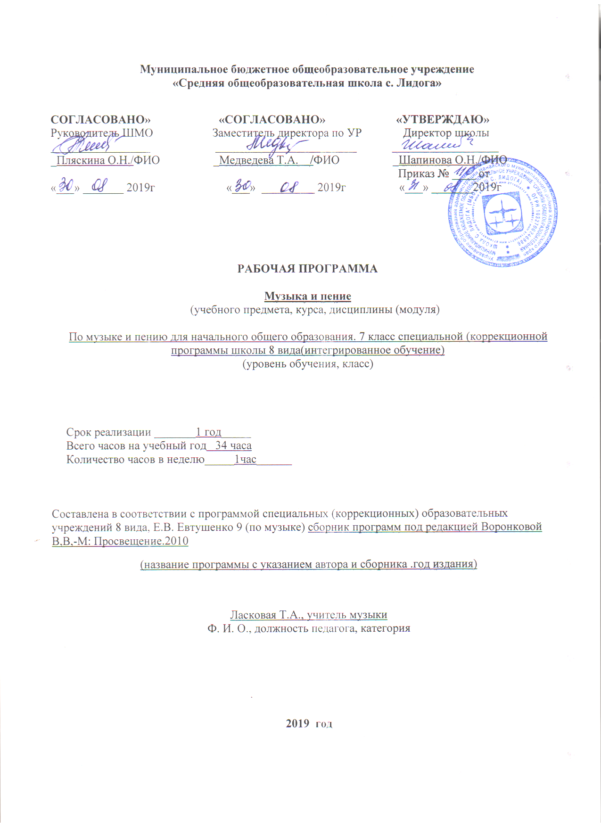

Содержание
7 класс
Содержание учебного материала, соответствует программе «Музыка и пение» автор Евтушенко в структуре программ для специальных (коррекционных) образовательных учреждений VIII вида, под ред. В.В. Воронковой с поправками песенного репертуара, что предусмотрено авторами программы .
Основной формой музыкально-эстетического воспитания являются уроки пения и музыки. В процессе занятий у учащихся вырабатываются необходимые вокально-хоровые навыки, обеспечивающие правильность и выразительность пения. Дети получают первоначальные сведения о творчестве композиторов, различных музыкальных жанрах, учатся воспринимать музыку
Раздел «Слушание музыки» включает в себя прослушивание и дальнейшее обсуждение 1-3 произведений. Наряду с известными музыкальными произведениями звучат новые музыкальные сочинения.
Формирование вокально-хоровых навыков является основным видом деятельности в разделе «Пение».
Объём материала для раздела «Музыкальная грамота» сводится к минимуму. Это связано с ограниченными возможностями усвоения умственно отсталыми детьми отвлеченных понятий, таких, как изображение музыкального материала на письме и др., опирающихся на абстрактно-логическое мышление.
Тематическое построение программы позволяет изучить в течении учебного года творчество Русских композиторов, 18-19вв
- структура и специфика курса (региональные методические письма, авторская программа по предмету);
Содержание учебного материала, соответствует Программе «Музыка и пение» автор Евтушенко в структуре программ для специальных (коррекционных) образовательных учреждений VIII вида, под ред. В.В. Воронковой с поправками песенного репертуара, что предусмотрено авторами программы.
Основной задачей подготовительной части урока является уравновешивание деструктивных нервно-психических процессов, преобладающих у детей в классе. Для этого подбираются наиболее адекватные виды музыкальной деятельности, обладающие либо активизирующим, либо успокаивающим эффектом. Тонизирующее воздействие оказывает на детей прослушивание бодрой, веселой музыки танцевального характера, выполнение танцевально-ритмической разминки, совместное пение любимой песни, несложная игра на простейших музыкальных инструментах. Успокаивающее, расслабляющее воздействие на детей оказывает совместное пение или слушание спокойной, любимой всеми музыки лирического содержания, близкой по характеру к колыбельной. Дополнительно применяются методы прямого коррекционного воздействия — убеждение и внушение.
Программа построена с учётом специфических особенностей познавательной и эмоционально-волевой деятельности школьников с интеллектуальной недостаточностью, их потенциальных возможностей Программа основана на материале, охватывающем различные виды искусств, которые дают возможность учащимся усваивать духовный опыт поколений, нравственно-эстетические ценности мировой художественной культуры и преобразуют духовный мир человека, его душевное состояние
Учебно-тематическое планирование
№ п/п | Тематика | Кол-во часов | Собеседование
1. | Музыка «легкая» и «серьезная». | 7
2. | Музыкальные инструменты | 3
3. | Вокальная и программная музыка. | 8
4 | Музыкальные жанры. | 9 | 1
5 | Особенности творчества русских композиторов классиков | 8
 | Итого | 35 | 1
Предметные результаты
По окончании 7 класса, учащиеся должны определять:
- наиболее известные музыкальные произведения, самостоятельно определять и называть их, указывать автора;
- жанры музыкальных произведений: опера, балет, инструментальная музыка: соната, прелюдия
- музыкальные термины: аккомпанемент, современные электронные музыкальные инструменты и их звучание

